Presseinformation

Flexibles Licht für optimale Warenpräsentation
Zumtobel stattet Lebensmittelgroßhandel mit effizientem LED-Konzept aus

Im neugestalteten Großhandelsmarkt C+C Pfeiffer im österreichischen Traun hat Zumtobel eine passgenaue LED-Lichtlösung realisiert, die die verschiedenen Verkaufsbereiche optimal beleuchtet und zugleich den Energieverbrauch reduziert.

Dornbirn, Oktober 2013 – Das Lichtkonzept der neugestalteten Filiale des Lebensmittelgroßhändlers C+C Pfeiffer im österreichischen Traun beruht auf einer hocheffizienten, ausschließlich auf LED basierenden Lichtlösung von Zumtobel. Das maßgeschneiderte Beleuchtungskonzept des Lichtspezialisten aus Dornbirn integriert das Tageslicht und sorgt für eine optimale Präsentation der einzelnen Verkaufsbereiche. Dadurch wird der Energieverbrauch des Gebäudes maßgeblich gesenkt und die optische Hervorhebung einzelner Warengruppen bietet zudem eine Orientierungshilfe beim Einkauf. Darüber hinaus wird die Frische der Lebensmittel durch den gezielten Einsatz bestimmter Farbspektren betont. Das garantiert eine authentische Warenpräsentation und fördert so den Verkauf. Für die Beleuchtung der Frischetheken wählte Zumtobel effiziente LED-Hochleistungsstrahler. So rückt Vivo LED „Tunable Food“ empfindliche Waren wie Fleisch und Wurst ins beste Licht. Im Verkaufsbereich für Obst und Gemüse und über dem sogenannten Marktplatz positionierte Zumtobel unterstützend die schwenkbare LED-Einbauleuchte Cardan „Tunable Food“ für eine präzise Beleuchtung. Das LED-Konzept „Tunable Food“ von Zumtobel ermöglicht eine produktspezifische Beleuchtung und wirkungsvolle Inszenierung. Dank innovativer Technologie und einem variablen Farbspektrum kann die passende Lichtfarbe direkt am Strahler eingestellt werden. Das garantiert eine hohe Farbwiedergabe bei optimaler, gleichmäßiger Lichtverteilung. Darüber hinaus schont die IR- und UV-freie Strahlung der LED-Leuchten frische Lebensmittel und verringert eine schädliche Wärmeentwicklung.
Der Aktionsbereich innerhalb des Marktes soll zudem besondere Aufmerksamkeit der Kunden erfahren. Dafür setzt das LED-Strahlersystem Vivo „Stable White“ die Waren gezielt in Szene. Im Kunden-Restaurant sorgen die kompakten LED-Downlights FD 1000 für helles und angenehmes Licht, das zum Verweilen einlädt.
Die gleichmäßige Grundbeleuchtung der Verkaufs- und Lagerräume übernimmt Tecton, ein durchgängiges, flexibles LED-Lichtbandsystem, in dessen Tragschiene Lichtbalken, Leuchtmittel und Reflektor integriert sind. Das ermöglicht eine einfache Montage und reduziert die Wartungskosten. Ein integriertes Stromleitprofil vereinfacht zudem die Anbindung der Leuchten an die Stromversorgung und an ein Lichtmanagement, welches das Tageslicht mit einbezieht. So kann der Bedarf an Kunstlicht den wechselnden Lichtverhältnissen angepasst werden. Diese Abstimmung ist nicht nur effizient, sondern schafft auch eine Atmosphäre zum Wohlfühlen. Das Beleuchtungskonzept von Zumtobel verlängert so die Aufenthaltsdauer der Kunden und fördert ebenfalls den Verkauf.
Darüber hinaus lässt sich die Beleuchtung der C+C Pfeiffer-Filiale dank der Integration des Tageslichts deutlich effizienter gestalten als mit einer reinen Kunstlicht-Variante. Die Verwendung von LED-Leuchten spart zusätzlich rund 50 Prozent Energie im Vergleich zu einem herkömmlichen Leuchtensystem. Zudem beträgt die Lebensdauer einer Zumtobel LED-Leuchte mindestens 50.000 Stunden – die LED-Lichtlösung ist somit nahezu wartungsfrei.
Energieeffizienz und der Einsatz ressourcenschonender Produkte sind für den Handel von großer Bedeutung, denn Kunden erwarten heute nicht nur ein umfangreiches Sortiment an alternativen und zertifizierten Bio-Produkten, sondern auch ein überzeugendes Unternehmenskonzept. Eine nachhaltige Beleuchtung mit innovativen Technologien und passgenauen Lichtlösungen von Zumtobel leistet dazu einen wertvollen Beitrag.

Zahlen und Fakten Zumtobel-Produkte
VIVO LED  http://www.zumtobel.com/vivo | LED-Strahler für Akzentbeleuchtung; schwenkbarer Strahler; exzellente Farbwiedergabe, Einstellung der passenden Lichtfarbe und Entblendung; Lichtstrom: bis zu 4210 Lumen; Farbtemperatur: 3000 oder 4200 Kelvin; IR- und UV-freies Licht
CARDAN LED  http://www.zumtobel.com/cardan | LED-Decken-Einbauleuchte zur Akzentbeleuchtung; patentiertes Reflektor-Linsen-System ermöglicht präzise Abstrahlcharakteristik; Lichtkopf passiv gekühlt für eine schonende Beleuchtung; dimmbar; Lichtstrom: 1700 Lumen; Farbwiedergabe: RA > 90; UVA- und IR-freies Licht; Lichtkopf um 30 Grad schwenkbar
TECTON LED  http://www.zumtobel.com/tecton | LED-Lichtbandsystem mit Tragschiene, die Stromversorgung, Lichtsteuerung und Anbindung an das Notlicht integriert; vier verschiedene Optiken; optimale Lichtlenkung; optional mit Tageslichtsteuerung, Anwesenheitserkennung oder Bewegungssensor; Leuchteneffizienz bis 104 Lumen/Watt; Farbtemperatur: 3000 und 4000 Kelvin; Farbwiedergabe: Ra>80
FD 1000 LED  http://www.zumtobel.com/fd_1000 | Kompakte, aber dezente LED-Downlights für symmetrische, breitstrahlende Lichtverteilung im Bürobereich, Fluren, Nebenräumen; Farbtemperatur 3000 oder 4000 Kelvin; Leuchteneffizienz: bis zu 76 lm/W; passives Wärmemanagement durch Aluminiumgehäuse

Bildunterschriften:

(Photo Credits: Zumtobel)

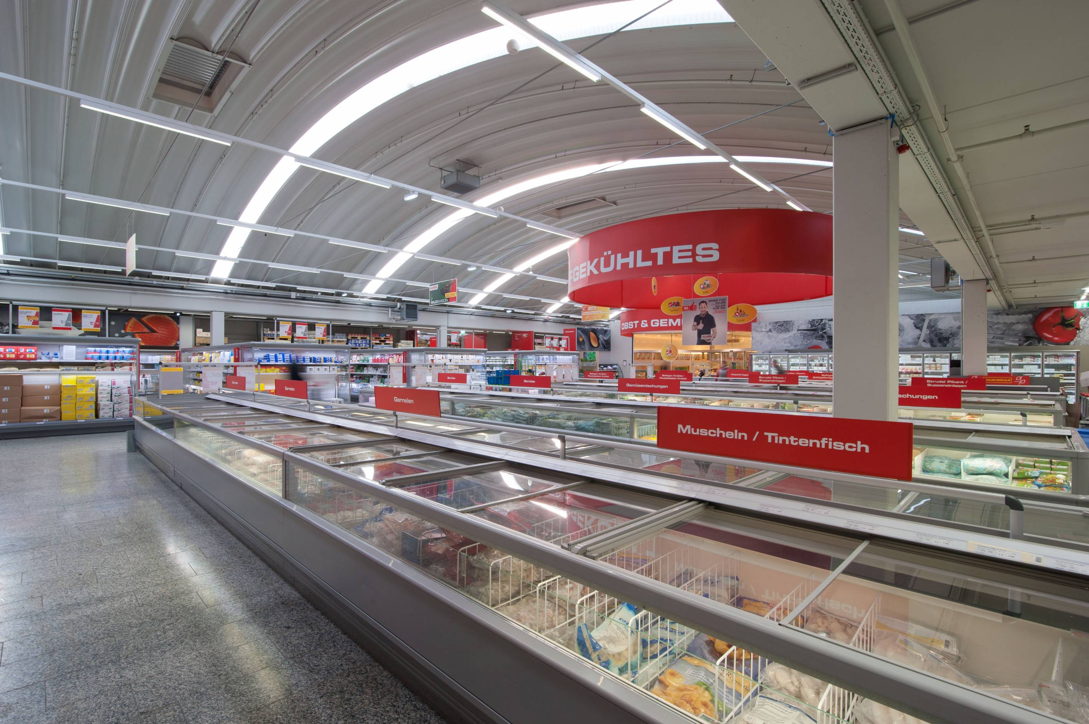

Bild 1: Das LED-Lichtbandsystem Tecton von Zumtobel ermöglicht eine einfache Integration des Tageslichts in die Lichtlösung.

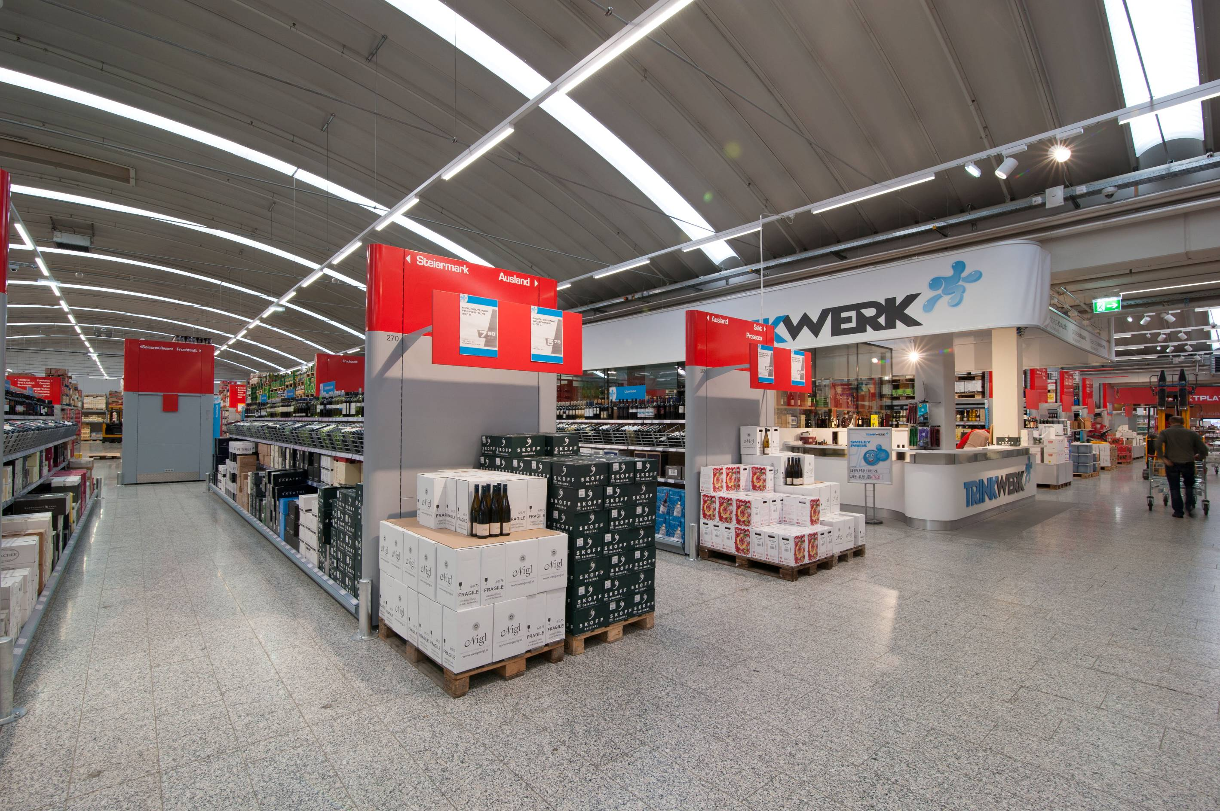

Bild 2: Der Aktionsbereich wird mit den LED-Strahlern Vivo gezielt in Szene gesetzt.

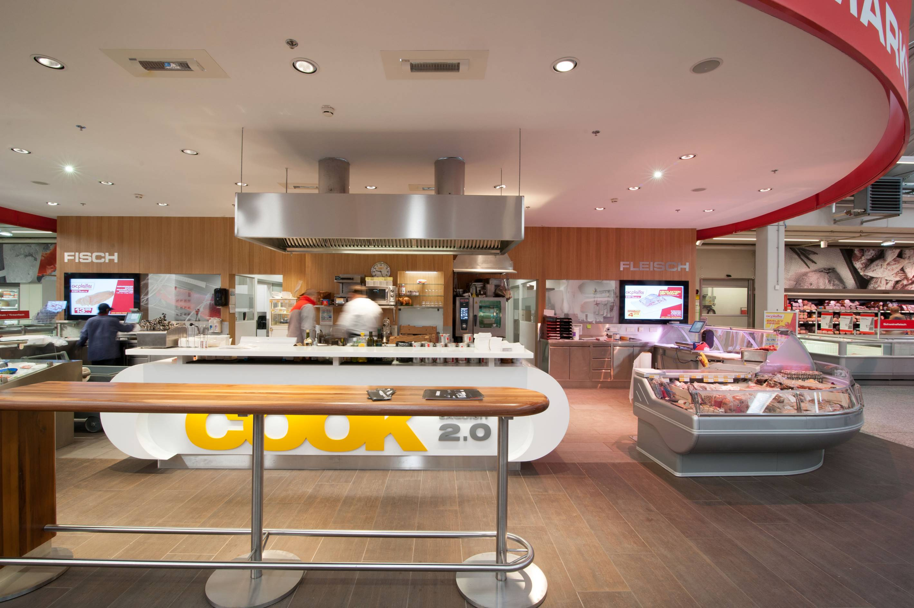

Bild 3: Im Bereich des Markplatzes sorgen die LED-Downlights Cardan für eine präzise und dabei schonende Beleuchtung.

Weitere Informationen:
Zumtobel Lighting GmbH
Nikolaus Johannson
Head of Brand Communication
Schweizer Strasse 30
A-6850 Dornbirn

Tel +43-5572-390-26427
Mobil +43-664-80892-3202
Email nikolaus.johannson@zumtobel.com

www.zumtobel.com

Zumtobel Lighting GmbH
Daniel Lechner
Marketing-Direktor Österreich & CEE
Donau-City-Straße 1
A-1220 Wien

Tel +43 (1) 258 26 01 82875
Fax +43 (1) 258 26 01 982875
Email daniel.lechner@zumtobel.com

www.zumtobel.at

Über Zumtobel
Zumtobel ist international führender Anbieter ganzheitlicher Lichtlösungen, die das Zusammenspiel von Licht und Architektur erlebbar machen. Als Innovationsführer bietet der Leuchtenhersteller ein umfassendes Spektrum an hochwertigen Leuchten und Lichtsteuerungssystemen für die unterschiedlichsten Anwendungsbereiche der professionellen Gebäudebeleuchtung – darunter Büro- und Bildungseinrichtungen, Verkauf und Präsentation, Hotel und Wellness, Gesundheit und Pflege, Kunst und Kultur sowie Industrie und Technik. Zumtobel ist eine Marke der Zumtobel AG mit Konzernsitz in Dornbirn, Vorarlberg (Österreich).

Zumtobel. Das Licht.

